Семья

1. Назови членов этой семьи.

2. Скажи, кто старше в этой семье - бабушка или мама (дедушка или папа). Кто младше - мама или дочка (дедушка или внук).

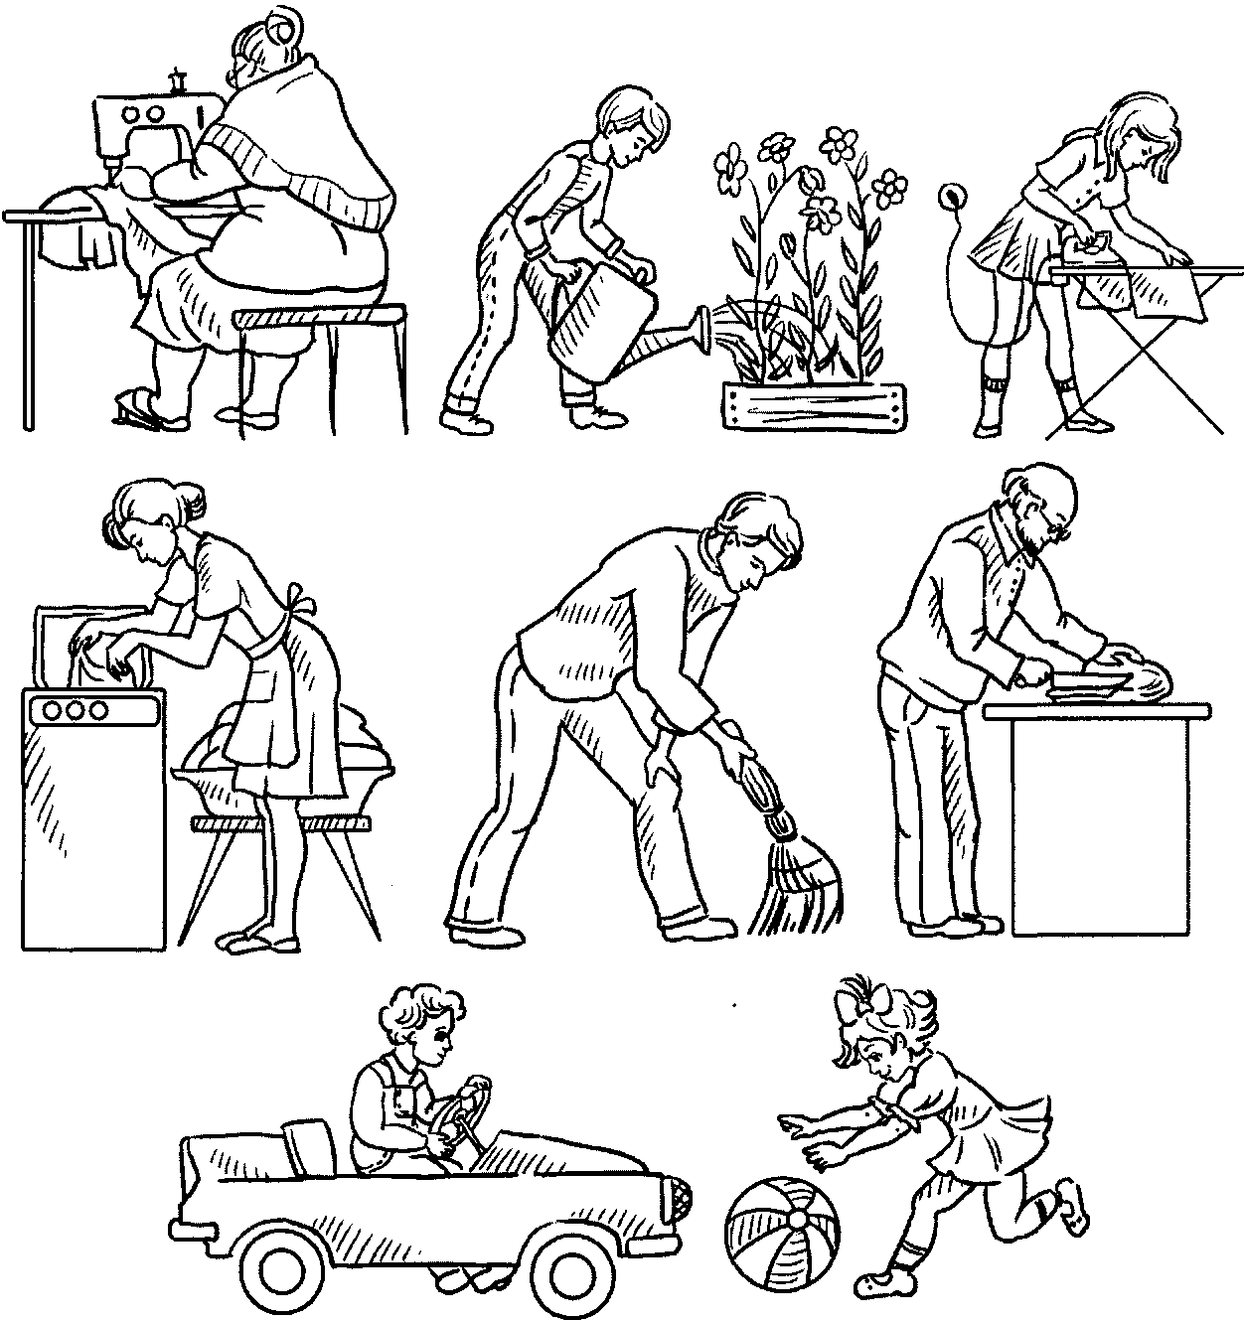

3.Составь предложения по картинкам. Скажи, кто что делает.

4.Ответь на вопросы в единственном числе:

* Кого нет дома? (Дедушка.)
* Кого ждешь с работы? (Мама, папа.)
* Кому помогаешь? (Бабушка.)
* С кем играешь? (Сестра, брат.)
* О ком заботишься? (Любой член семьи.)

5.Назови членов семьи во множественном числе и ласково.

|  |  |  |  |  |  |  |
| --- | --- | --- | --- | --- | --- | --- |
| Члены семьи | Мн. число | Ласково |  | Члены семьи | Мн. число | Ласково |
| мама |  |  |  | сын |  |  |
| папа |  |  |  | внучка |  |  |
| бабушка |  |  |  | внук |  |  |
| дедушка |  |  |  | сестра |  |  |
| дочь |  |  |  | брат |  |  |